# **‘ΑΣΚΗΣΗ 3 - Δικτύωση στα Windows**

**Στοιχεία Τεκμηρίωσης**

|  |  |
| --- | --- |
| **Ονοματεπώνυμο:** | Πομόνη Κωνσταντίνα |
| **A.M:** | 18668136 |
| **Ημερομηνία:** | 26/04/2020 |
| **Χαρακτηριστικά**  **Η/Υ:** | **Σύστημα**    **Αξιολόγηση:**  **Επεξεργαστής:**  intel(R) Celeron(R) CPU N2840 @ 2.16GHz 2.16 GHz  **Εγκατεστημένη μνήμη:** 2,00 GB  (RAM)  **Τύπος συστήματος:** Λειτουργικό σύστημα 64bit, επεξεργαστής τεχνολογιάς x64    **Πένα και αφή:**  Δεν είναι διαθέσιμη η εισαγωγή δεδομένων με πένα ή με αφή για αυτήν την οθόνη |
| **Χαρακτηριστικά**  **Δικτυακού**  **Εξοπλισμού:** | OTE-Speedport entry 2i |

**Άσκηση 3.1**

**Πίνακας 1. Χαρακτηριστικά εγκατεστημένων καρτών δικτύου**

|  |  |
| --- | --- |
| **Κάρτα** | **Χαρακτηριστικά** |
| Ralink RT3290 802.11bgn Wi-Fi Adapter | * Τύπος:Ασύρματη * Ταχύτητα: 32 bit * Έκδοση Οδηγού: 5.00.57.0000 (18.05.2015) * Νεότερος Οδηγός έκδοσης/ημερομηνία: 18.05.2015   <https://drp.su/en/devices/wifi/ralink/ralink-rt3290-802-11bgn-wi-fi-adapter?os=windows-10-x64> |

**Άσκηση 3.2**

**Πίνακας 2. Κατάσταση Δικτύου**

|  |  |
| --- | --- |
| **Κατάσταση** | **Περιγραφή** |

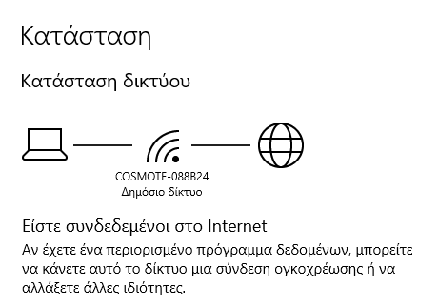

**Εικόνα 5. ρυθμίσεις Προσαρμογέα δικτύου**

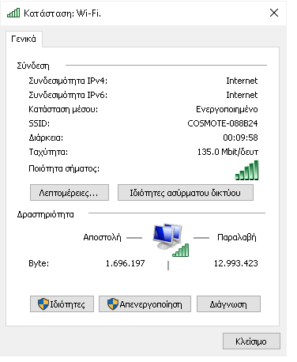

**Εικόνα 6. Στοιχεία Σύνδεσης Προσαρμογέα**

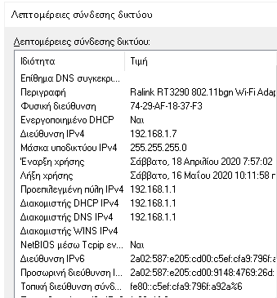

**Πίνακας 3.Χαρακτηριστικά Σύνδεσης Προσαρμογέα**

|  |  |
| --- | --- |
| **Όνομα Σύνδεσης-Προσαρμογέα** | **Χαρακτηριστικά** |
| Σύνδεση - WIFI | * Κατάσταση συνδεσιμότητας IPv4/6:Internet * Ταχύτητα: 135.0 Mbit /δευτ * Ρυθμίσεις IPv4:   Τρόπος εκχώρησης: DHCH Διεύθυνση IP: 192.168.1.7  Μάσκα: 255.255.255.0 Προεπιλεγμένη Πύλη: 192.168.1.1 Διακομιστές DNS: 192.168.1.1 |

**Άσκηση 3.3**

|  |  |
| --- | --- |
| Διεύθυνση υποδικτύου (subnetID) | 192.168.1.1 |
| Μάσκα υποδικτύου (subnet mask) | 255.255.255.224 |
| Πλήθος bit μάσκας (mask bits) | 27 |
| Διεύθυνση broadcast (broadcast address) | 192.168.1.31 |
| Πλήθος υποδικτύων (# subnets) | 32 |
| Πλήθος κόμβων ανά υποδίκτυο (hosts / subnet) | 30 |
| Εύρος διευθύνσεων κόμβων (host address range) | 192.168.1.1 - 192.168.1.30 |

Εικόνα 4. Υποδiκτυο κλάσης c

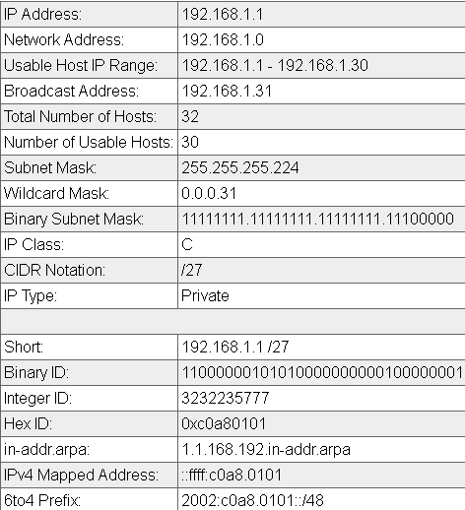



**Άσκηση 3.4**

Εικόνα 5. Πρωτόκολλα και εφαρμογές

|  |  |  |
| --- | --- | --- |
| **Πόρτα** | **Υπηρεσία** | **Εφαρμογή** |
| 20 | File Transfer Protocol (FTP) Data Transfer | FileZilla |
| 21 | File Transfer Protocol (FTP) Command Control | CuteFTP |
| 22 | Secure Shell (SSH) Secure Login | Tunnelier |
| 23 | Telnet remote login service, unencrypted text messages | Epoptes |
| 25 | Simple Mail Transfer Protocol (SMTP) E-mail routing |  |
| 53 | Domain Name System (DNS) service | DNS Jumper |
| 80 | Hypertext Transfer Protocol (HTTP) used inthe world Wide Web |  |
| 110 | Post Office Protocol (POP3) | Email |
| 119 | Network News Transfer Protocol (NNTP) |  |
| 123 | Network Time Protocol (NTP) | Atomicclock |
| 143 | Internet Message Access Protocol (IMAP) Management of digital mail | Outlook |
| 161 | Simple Network Management Protocol (SNMP) |  |
| 194 | Internet Relay Chat (IRC) |  |
| 443 | HTTP Secure (HTTPS) HTTP over TLS/SSL | Web broowsers |

**Άσκηση 3.5**

Πίνακας 5. Δωρεάν Υπηρεσίες και Πλεονεκτήματα

|  |  |
| --- | --- |
| **Δωρεάν Υπηρεσία** | **Πλεονεκτήματα** |
| Hurricane Electric Internet Service | Ισχυρή συνδεσιμότητα σε όλον τον κόσμο.  Υποστηρίζει IPv6 |
| CloudeFlare | Αρκετά γρήγορο και προσφέρει : rate limiting ,filtering,  blocking |
| NS1 | Γρήγορο και αξιόπιστο |

**Άσκηση 3.6**

Εικόνα 5. Εκτέλεση Port Scanner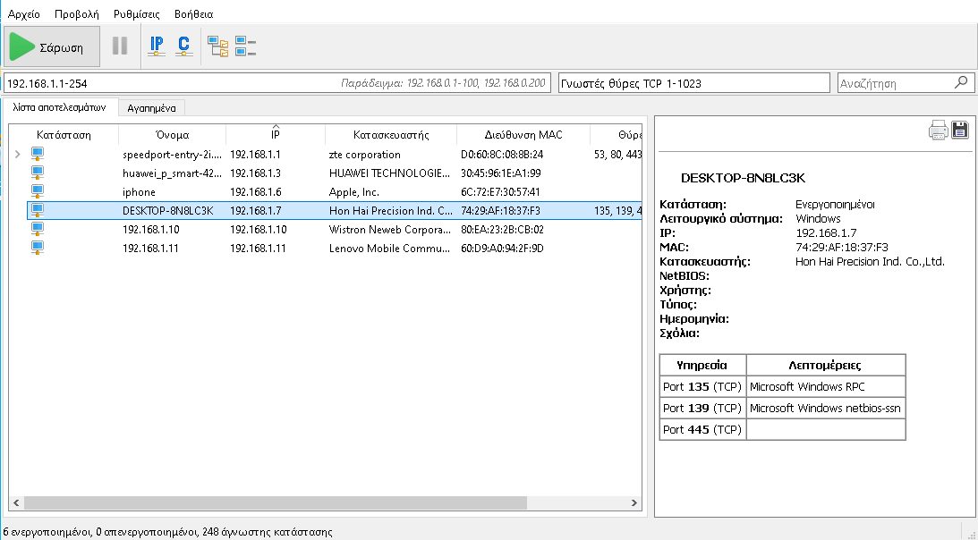

|  |  |
| --- | --- |
| **Κόμβος** | **Χαρακτηριστικά** |
| Κόμβος | * Τύπος κόμβου (ελέγχω τον κατασκευαστή) : Hon Hal Precision ind. Co., Ltd. * IP : 192.168.1.7 * Ανοιχτές θύρες : 3 * Κοινόχρηστοι φάκελοι : 0 |

**Άσκηση 3.7**

|  |  |
| --- | --- |
| **Μέτρηση** | **Χαρακτηριστικά** |
| Ημερομηνία : 18/04/2020  Περιοχή : Ζάκυνθος | * Τιμή PING : 17 * Τιμή DOWNLOAD : 6.02 * Τιμή UPLOAD : 0.83 * Πλήθος χρηστών στο δίκτυο (επίπεδο κατανάλωσης δικτύου) : 3 |

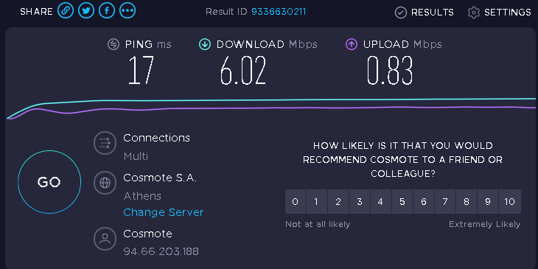

|  |  |
| --- | --- |
| **Μέτρηση** | **Χαρακτηριστικά** |
| Ημερομηνία: 22/04/2020  Περιοχή : Ζάκυνθος | * Τιμή PING : 13 * Τιμή DOWNLOAD : 6.13 * Τιμή UPLOAD : 0.64 * Πλήθος χρηστών στο δίκτυο (επίπεδο κατανάλωσης δικτύου) : 3 |

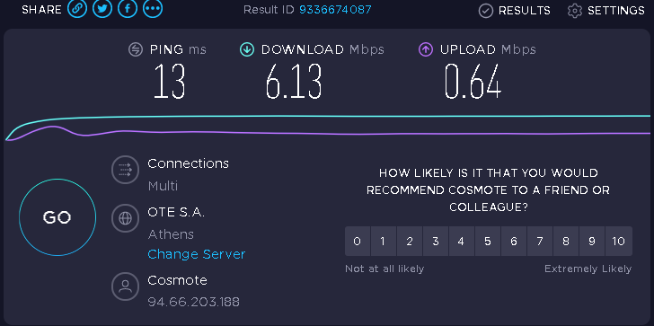

|  |  |
| --- | --- |
| **Μέτρηση** | **Χαρακτηριστικά** |
| Ημερομηνία : 25/04/2020  Περιοχή : Ζάκυνθος | * Τιμή PING : 16 * Τιμή DOWNLOAD : 5.39 * Τιμή UPLOAD : 0.77 * Πλήθος χρηστών στο δίκτυο (επίπεδο κατανάλωσης δικτύου) : 3 |

